Инструкция по заполнению заявлений на ежемесячную выплату из средств материнского (семейного) капитала

Чтобы успешно подать заявление на выплату, необходимо войти в личный кабинет, используя подтвержденную учетную запись портала государственных услуг (логин и пароль). На главной странице ЕПГУ выбрать ведомство СФР, услугу «Распоряжение материнским капиталом».

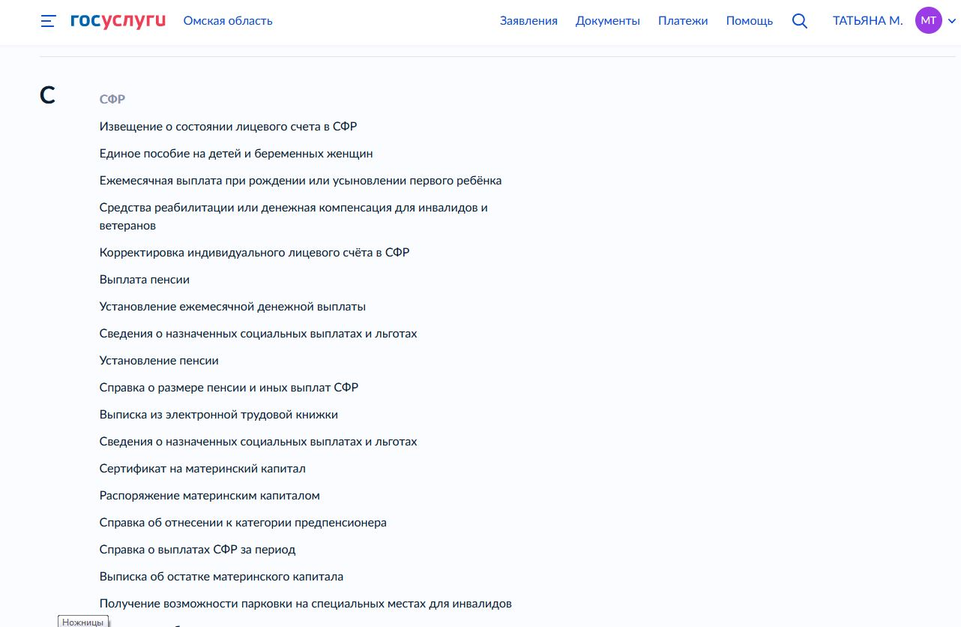

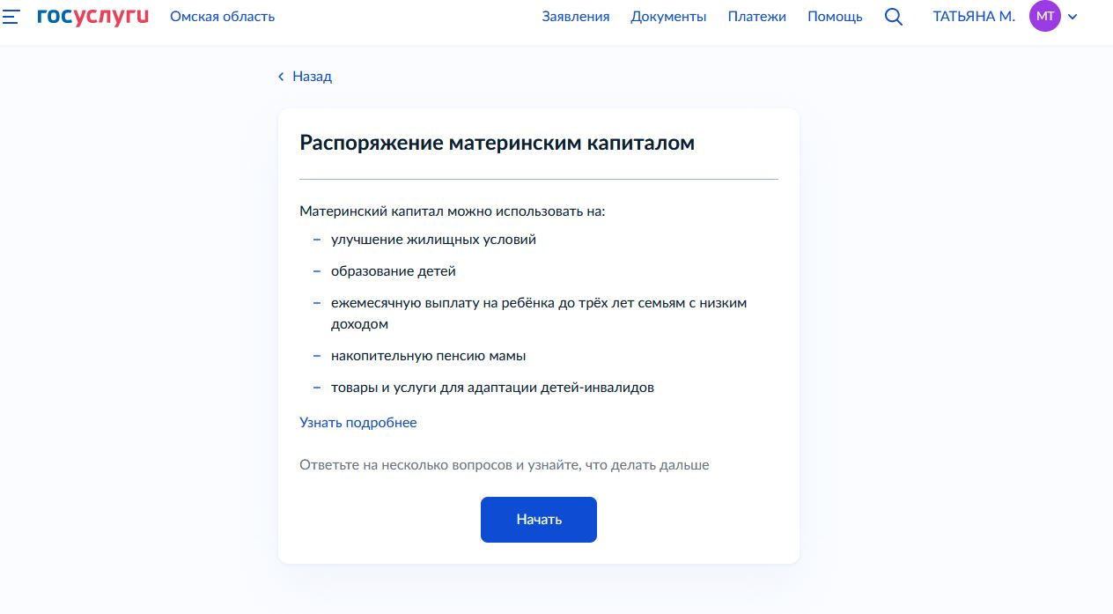
Для получения государственной услуги СФР нужно: ответить на предлагаемые вопросы, отредактировать или подтвердить верность указанных персональных данных.
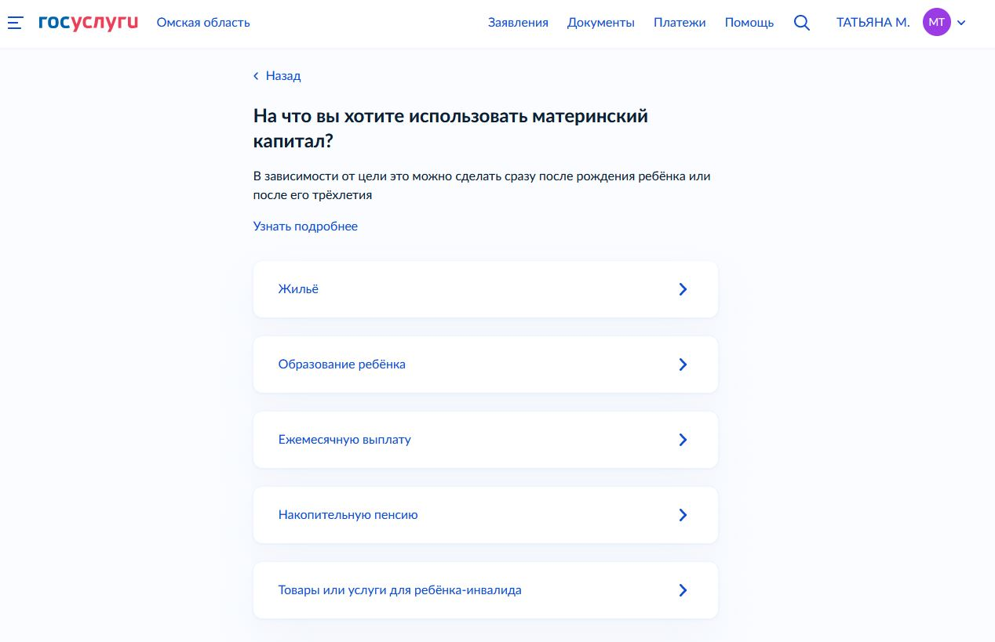

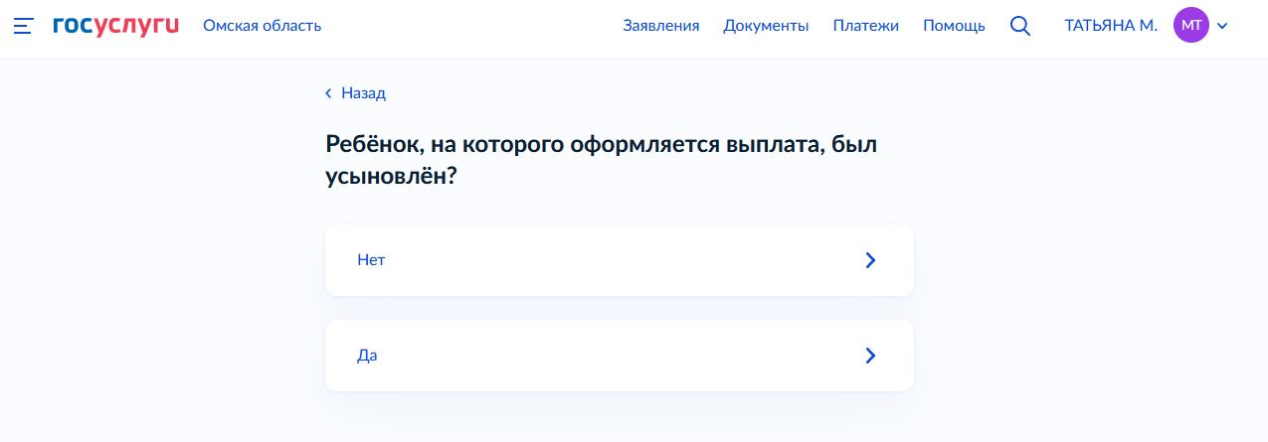
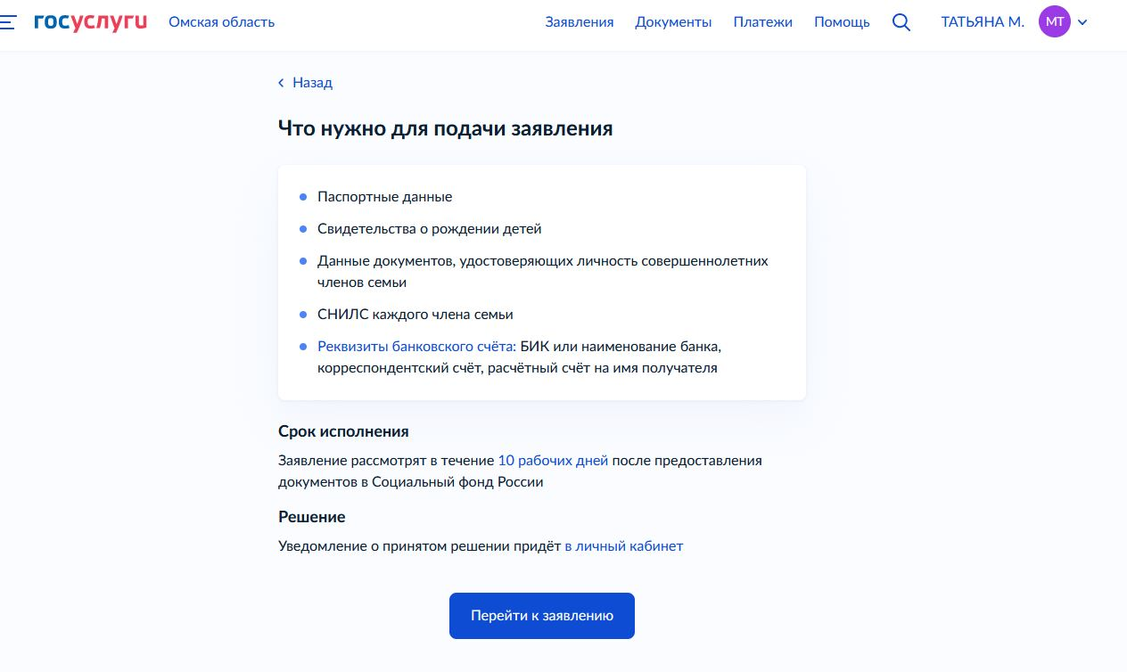
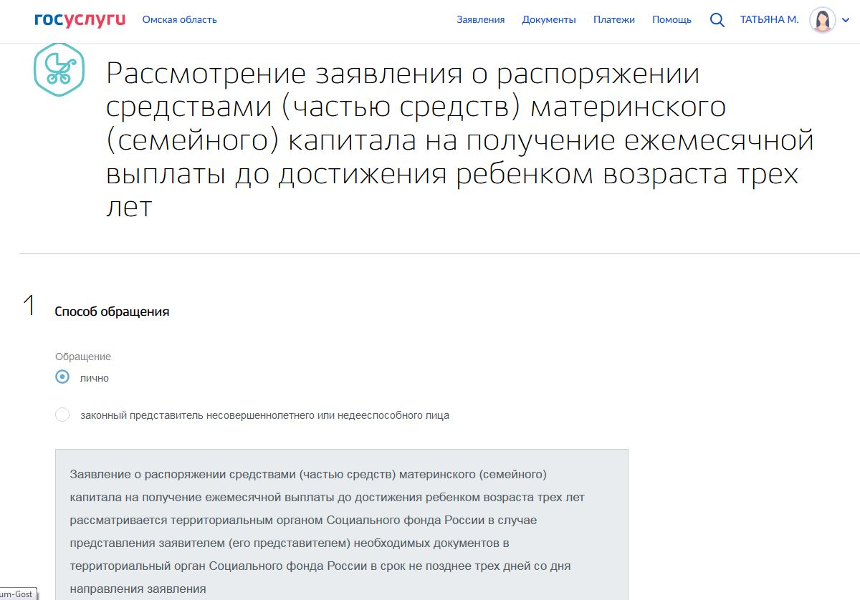
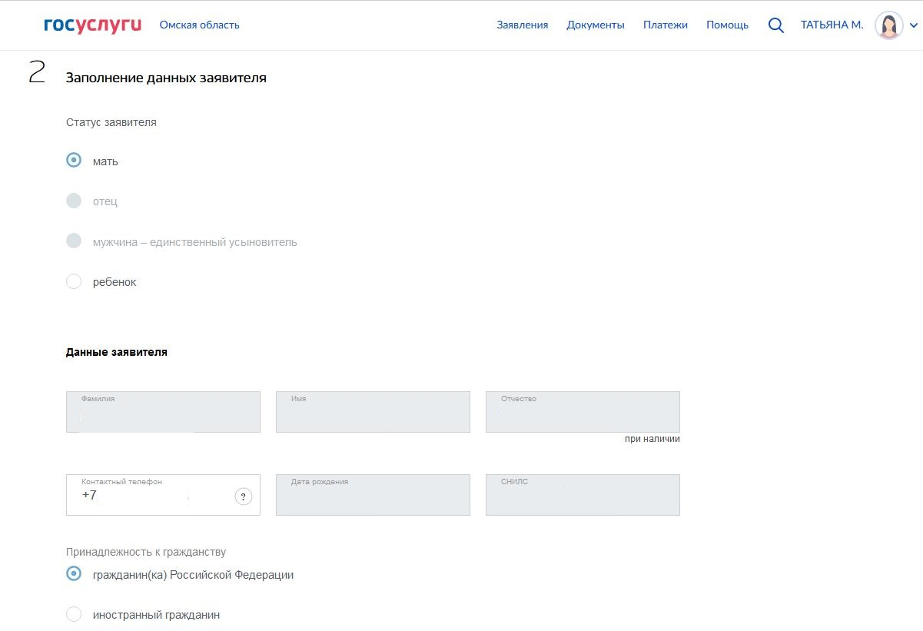

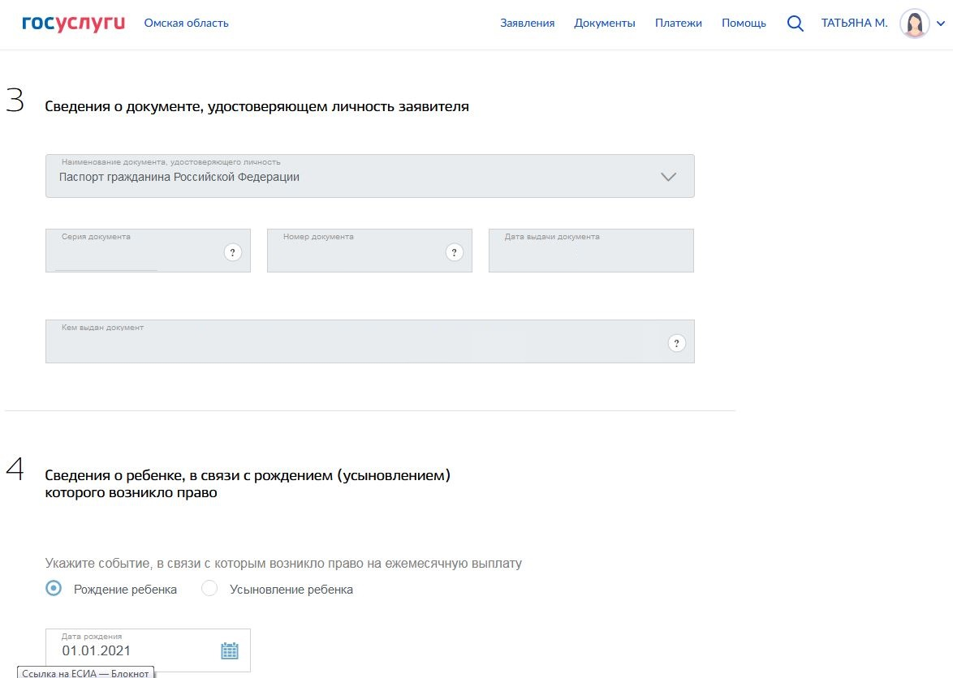
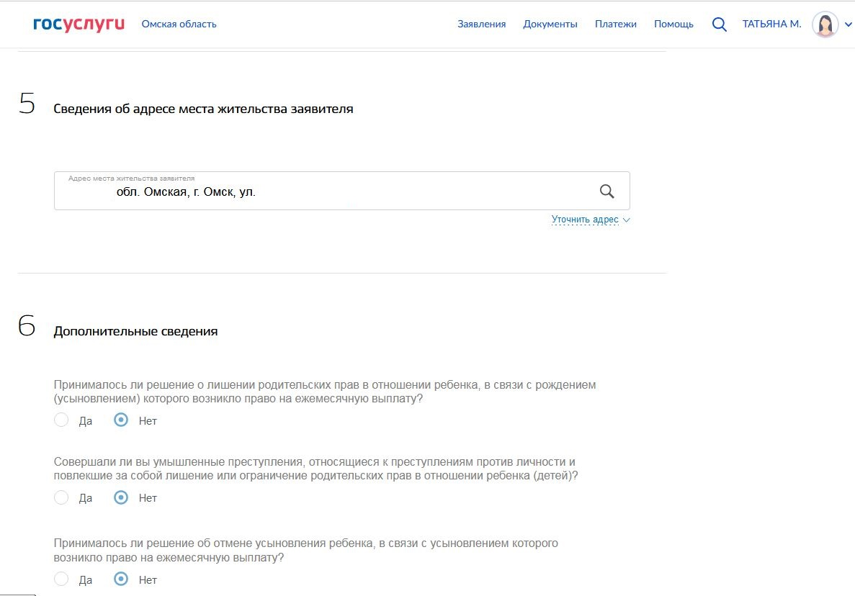
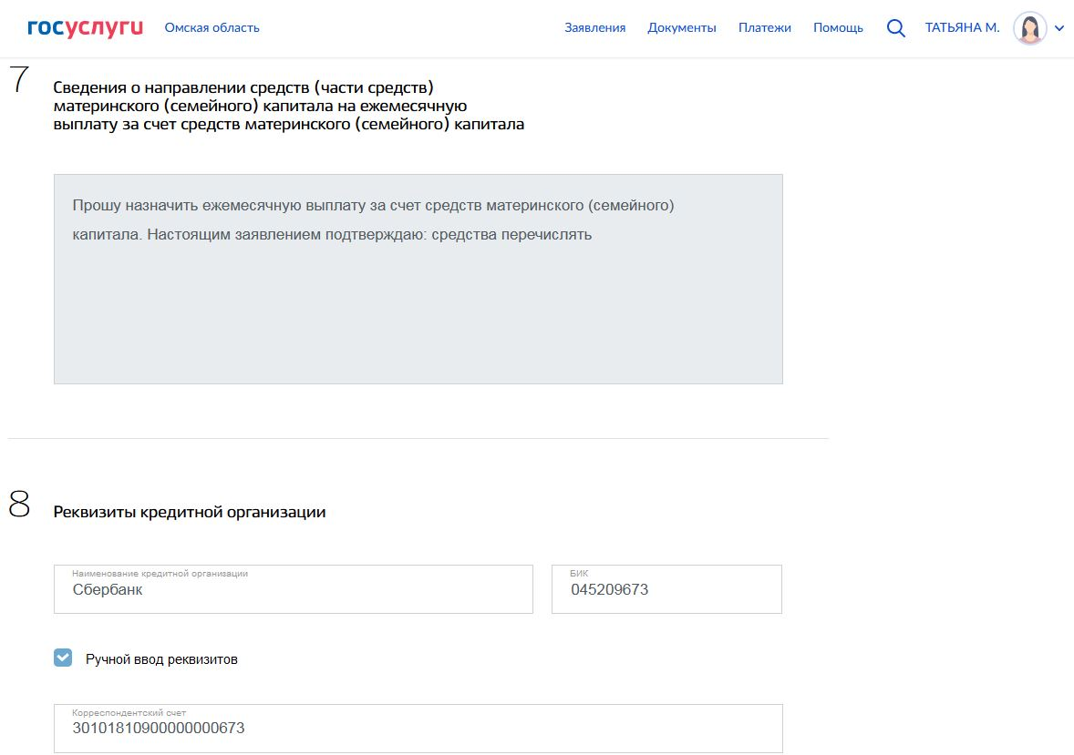
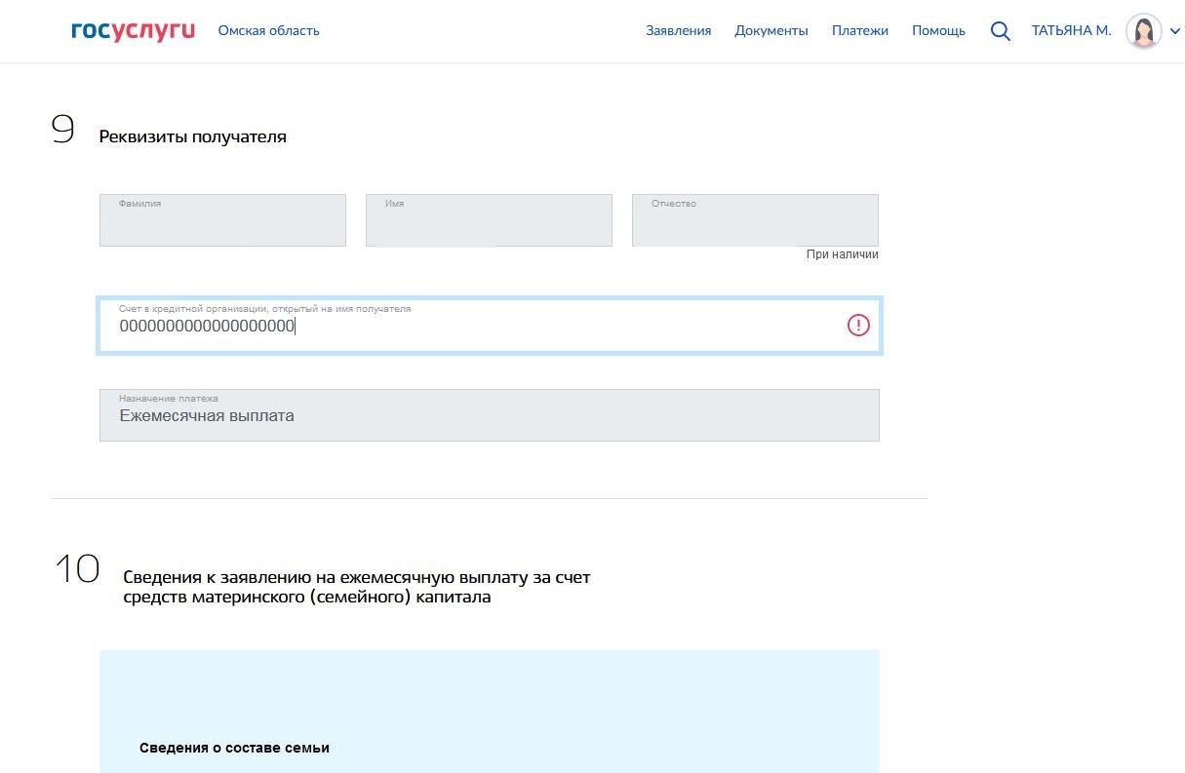

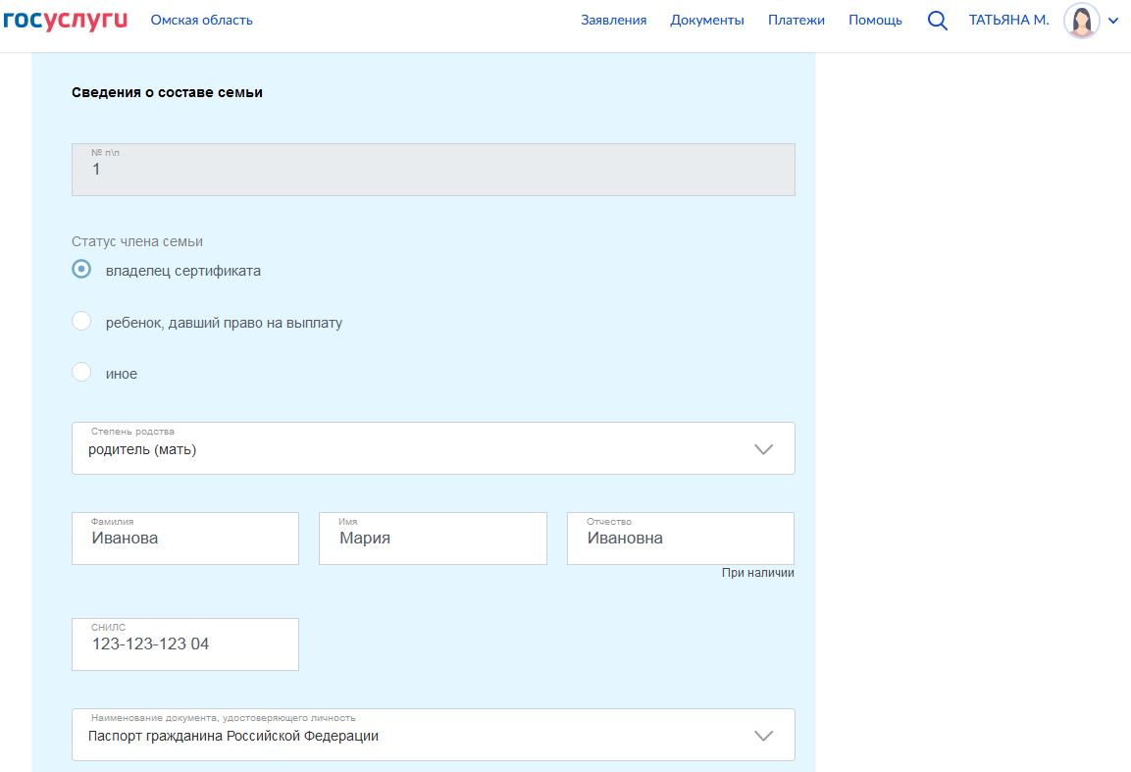
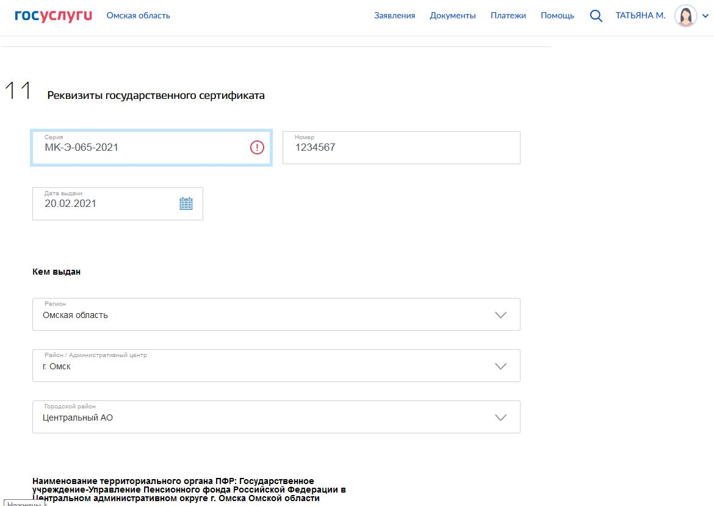

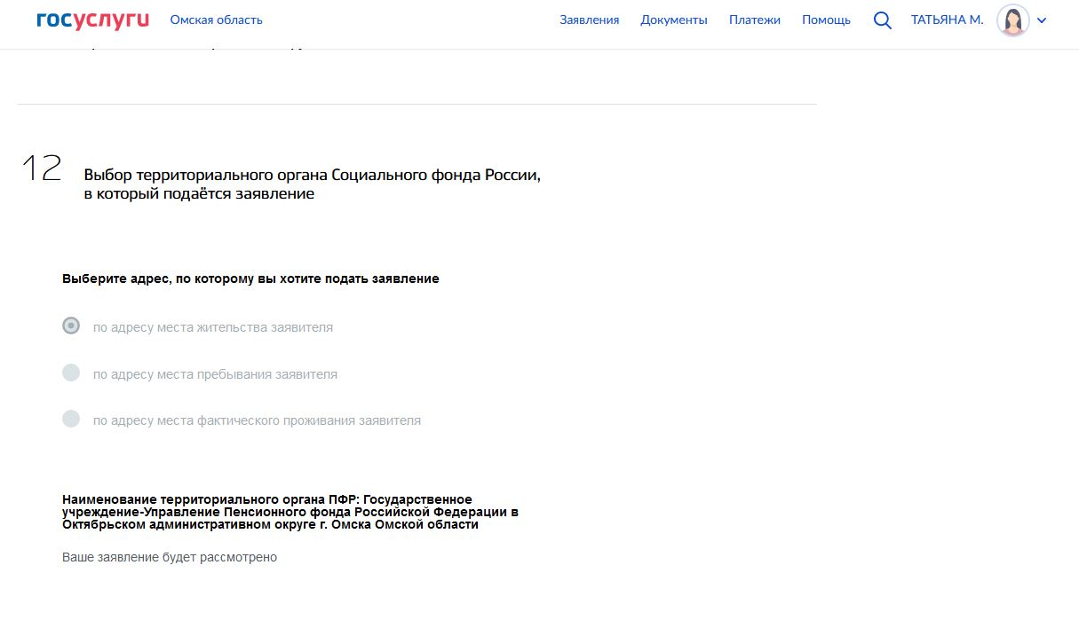
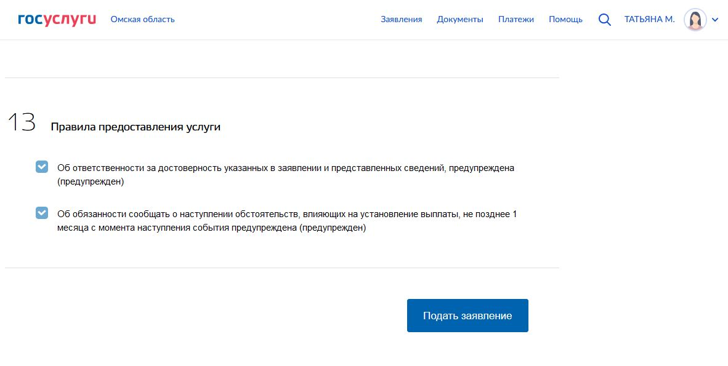
Нажать «Подать заявление».

При возникновении вопросов при подаче электронного заявления (по заполнению интерактивной формы) необходимо обращаться в любую удобную клиентскую службу отделения Социального фонда РФ для оказания содействия в подаче заявления с гостевого компьютера.

